深圳实验学校高中部高一（下）数学同步双基小测（10） 2013．5．26
一、选择题
1．在△中，如果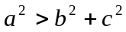，那么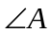为 （ ）
A．钝角； B．直角； C．锐角； D．不确定．
2．在△中，已知，和锐角，要使三角形有两解，则应满足的条件是 （ ）
A．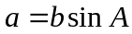； B．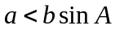； C．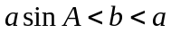； D．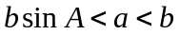．
3．在△中，已知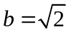，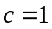，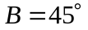，则 （ ）
A．； B．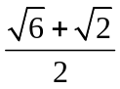； C．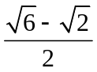； D．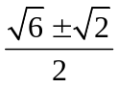．
4．已知△的面积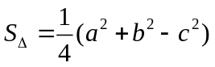，其中、、分别为角、、的对边，则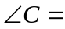 （ ）
A．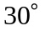； B．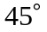； C．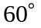； D．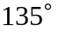．
5．在200米的山上顶，测得山下一塔顶与塔底的俯角分别为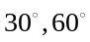，则塔高为 （ ）
A．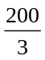米 B．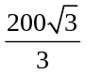米 C．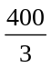米 D．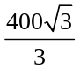米
6．在△中，若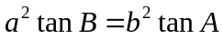，则△为 （ ）
A．等边三角形； B．等腰三角形； C．直角三角形； D．等腰三角形或直角三角形．
7．在△中，若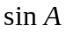∶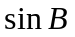∶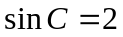∶∶，那么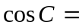 （ ）
A．； B．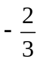； C．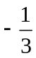； D．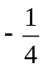．
8．在△中，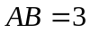，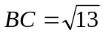，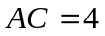，则边上的高为 （ ）
A．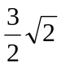； B．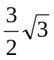； C．； D．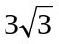．
9．△的三边长分别为2，3，4，则它的较大内角的平分线分三角形的面积比是（ ）
A．1∶2； B．1∶3； C．2∶3； D．3∶4.
10．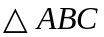的内角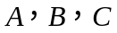的对边分别为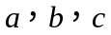，若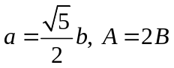，则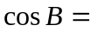（ ）
A．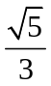； B．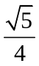； C．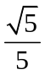； D．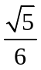．
11．在中，角A，B，C所对的边长分别为a，b，c．若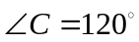，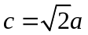，则（ ）
A．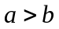； B．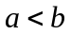； C．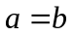； D．a与b的大小关系不能确定.
12．在△中，、、分别为、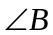、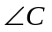的对边，如果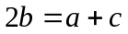，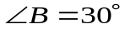，△的面积为，那么 （ ）
A．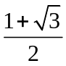； B．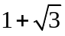； C．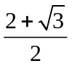； D．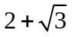.
二、填空题：
13．已知a，b，c分别是△ABC的三个内角A，B，C所对的边，若a=1，b=，A+C=2B，则sinC= ．

14．甲船在A处发现乙船在北偏东60°的B处，乙船正以m n mile/h的速度向正北航行，若甲船的速度是m n nile/h，且当甲船沿北偏东的方向前进时能与乙船相遇，则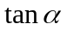＝________．
15．在△ABC中，已知a，b，c分别是△ABC的三个内角A，B，C所对的边，且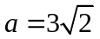，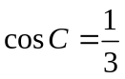，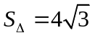，则 ．
16．在中，D为BC边上一点，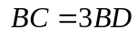，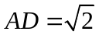，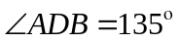。若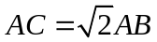，则BD= ．
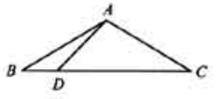
17．在△ABC中，已知a，b，c分别是△ABC的三个内角A，B，C所对的边，若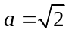，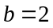，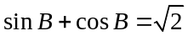，则角A的大小为 ．
18．如图，△ABC中，AB=AC=2，BC=，点D 在BC边上，
∠ADC=45°，则AD的长度等于 ．
19．在△ABC中，∠C＝60°，a、b、c分别为∠A、∠B、∠C的对边，则
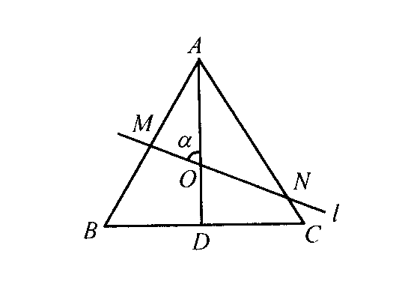
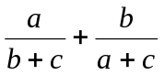＝________．
20．如图，在边长为正三角形中，，为中心，过的直线
交边于交边于两点，则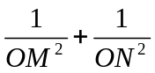的最小值是________．

答题卡： 班级_________ 姓名 分数

题号 | 1 | 2 | 3 | 4 | 5 | 6 | 7 | 8 | 9 | 10 | 11 | 12
答案

13. 14.

15. 16.

17. 18.

19. 20.

参考答案：
一、
1 | 2 | 3 | 4 | 5 | 6 | 7 | 8 | 9 | 10 | 11 | 12
A | D | B | B | C | D | D | B | C | B | A | B
二、13． 1； 14．； 15．； 16．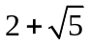； 17．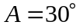； 18．； 19．1； 20、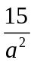．

参考答案：
一、
1 | 2 | 3 | 4 | 5 | 6 | 7 | 8 | 9 | 10 | 11 | 12
A | D | B | B | C | D | D | B | C | B | A | B
二、13． 1； 14．； 15．； 16．； 17．； 18．； 19．1； 20、．

参考答案：
一、
1 | 2 | 3 | 4 | 5 | 6 | 7 | 8 | 9 | 10 | 11 | 12
A | D | B | B | C | D | D | B | C | B | A | B
二、13． 1； 14．； 15．； 16．； 17．； 18．； 19．1； 20、．

参考答案：
一、
1 | 2 | 3 | 4 | 5 | 6 | 7 | 8 | 9 | 10 | 11 | 12
A | D | B | B | C | D | D | B | C | B | A | B
二、13． 1； 14．； 15．； 16．； 17．； 18．； 19．1； 20、．
参考答案：
一、
1 | 2 | 3 | 4 | 5 | 6 | 7 | 8 | 9 | 10 | 11 | 12
A | D | B | B | C | D | D | B | C | B | A | B
二、13． 1； 14．； 15．； 16．； 17．； 18．； 19．1； 20、．

参考答案：
一、
1 | 2 | 3 | 4 | 5 | 6 | 7 | 8 | 9 | 10 | 11 | 12
A | D | B | B | C | D | D | B | C | B | A | B
二、13． 1； 14．； 15．； 16．； 17．； 18．； 19．1； 20、．

参考答案：
一、
1 | 2 | 3 | 4 | 5 | 6 | 7 | 8 | 9 | 10 | 11 | 12
A | D | B | B | C | D | D | B | C | B | A | B
二、13． 1； 14．； 15．； 16．； 17．； 18．； 19．1； 20、．

参考答案：
一、
1 | 2 | 3 | 4 | 5 | 6 | 7 | 8 | 9 | 10 | 11 | 12
A | D | B | B | C | D | D | B | C | B | A | B
二、13． 1； 14．； 15．； 16．； 17．； 18．； 19．1； 20、．
参考答案：
一、
1 | 2 | 3 | 4 | 5 | 6 | 7 | 8 | 9 | 10 | 11 | 12
A | D | B | B | C | D | D | B | C | B | A | B
二、13． 1； 14．； 15．； 16．； 17．； 18．； 19．1； 20、．

参考答案：
一、
1 | 2 | 3 | 4 | 5 | 6 | 7 | 8 | 9 | 10 | 11 | 12
A | D | B | B | C | D | D | B | C | B | A | B
二、13． 1； 14．； 15．； 16．； 17．； 18．； 19．1； 20、．

参考答案：
一、
1 | 2 | 3 | 4 | 5 | 6 | 7 | 8 | 9 | 10 | 11 | 12
A | D | B | B | C | D | D | B | C | B | A | B
二、13． 1； 14．； 15．； 16．； 17．； 18．； 19．1； 20、．

参考答案：
一、
1 | 2 | 3 | 4 | 5 | 6 | 7 | 8 | 9 | 10 | 11 | 12
A | D | B | B | C | D | D | B | C | B | A | B
二、13． 1； 14．； 15．； 16．； 17．； 18．； 19．1； 20、．

